МИНИСТЕРСТВО ОБРАЗОВАНИЯ РЕСПУБЛИКИ БЕЛАРУСЬ

УЧРЕЖДЕНИЕ ОБРАЗОВАНИЯ
“БРЕСТСКИЙ ГОСУДАРСТВЕННЫЙ ТЕХНИЧЕСКИЙ УНИВЕРСИТЕТ”

ФАКУЛЬТЕТ ЭЛЕКТРОННО-ИНФОРМАЦИОННЫХ СИСТЕМ

Кафедра интеллектуальных информационных технологий

Отчет по лабораторной работе №5

Специальность АС-66

Выполнила
Е. С. Неруш,
студент группы АС-66
Проверил
А. А. Крощенко,
ст. преп. кафедры ИИТ,
« » 2025 г.

Брест 2025

Цель работы: На практике изучить Нелинейные ИНС в задачах регрессии.
Задачи:
- Выполнить моделирование прогнозирующей нелинейной ИНС. Для генерации обучающих и тестовых данных использовать функцию
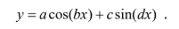
Варианты заданий приведены в следующей таблице:
Вариант 10
a=0.2, b=0.4, c=0.09, d=0.4
Кол-во входов ИНС - 6
Кол-во НЭ в скрытом слое - 2
Для прогнозирования использовать многослойную ИНС с одним скрытым
слоем. В качестве функций активации для скрытого слоя использовать
сигмоидную функцию, для выходного - линейную.

import torch
import torch.nn as nn
import torch.optim as optim
import matplotlib.pyplot as plt
import pandas as pd

# 1. Генерация обучающих и тестовых данных
def target_function(x, a=0.2, b=0.4, c=0.09, d=0.4):
return a * torch.cos(b * x) + c * torch.sin(d * x)

a, b, c, d = 0.2, 0.4, 0.09, 0.4
input_size = 6
hidden_size = 2
num_samples = 200
train_ratio = 0.8

x = torch.linspace(0, 200, num_samples).reshape(-1, 1)
y = target_function(x, a, b, c, d)

X = torch.cat([y[i:num_samples - input_size + i] for i in range(input_size)], dim=1)
y_target = y[input_size:]

split_idx = int(X.shape[0] * train_ratio)
X_train, X_test = X[:split_idx], X[split_idx:]
y_train, y_test = y_target[:split_idx], y_target[split_idx:]

print("Данные сгенерированы для функции y = a*cos(bx) + c*sin(dx)")
print(f"Параметры: a={a}, b={b}, c={c}, d={d}")
print(f"Размер обучающей выборки: {X_train.shape}, тестовой: {X_test.shape}")

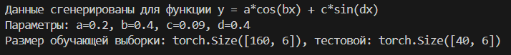

# 2. Архитектура ИНС
class NonlinearRegressor(nn.Module):
def __init__(self, input_dim, hidden_dim):
super().__init__()
self.hidden = nn.Sequential(
nn.Linear(input_dim, hidden_dim),
nn.Sigmoid()
)
self.output = nn.Linear(hidden_dim, 1)

def forward(self, x):
x = self.hidden(x)
return self.output(x)

model = NonlinearRegressor(input_size, hidden_size)
criterion = nn.MSELoss()
optimizer = optim.Adam(model.parameters(), lr=0.01)

# 3. Обучение модели
losses = []
epochs = 5000

for epoch in range(epochs):
model.train()
y_pred = model(X_train)
loss = criterion(y_pred, y_train)
optimizer.zero_grad()
loss.backward()
optimizer.step()
losses.append(loss.item())

print("\nОбучение завершено")
print(f"Минимальная ошибка достигнута при a={a}, финальный MSE={min(losses):.6f}")



# 4. График прогнозируемой функции на обучающем участке
model.eval()
with torch.no_grad():
y_train_pred = model(X_train)

plt.figure(figsize=(10, 4))
plt.plot(x[:split_idx], y_train, label="Эталон")
plt.plot(x[:split_idx], y_train_pred, label="Прогноз")
plt.title("Прогнозируемая функция на обучающем участке")
plt.xlabel("x")
plt.ylabel("y")
plt.legend()
plt.grid(True)
plt.show()

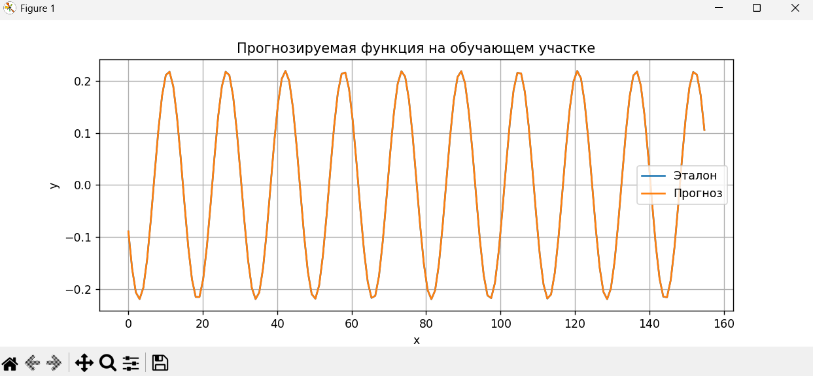

# 5. Результаты обучения: таблица и график ошибки
train_table = pd.DataFrame({
"Эталонное значение": y_train.squeeze().numpy(),
"Полученное значение": y_train_pred.squeeze().numpy(),
"Отклонение": (y_train_pred - y_train).squeeze().numpy()
})
print("\nРезультаты обучения (первые строки):")
print(train_table.head())

plt.figure(figsize=(10, 4))
plt.plot(losses)
plt.title("График изменения ошибки по эпохам")
plt.xlabel("Эпоха")
plt.ylabel("MSE")
plt.grid(True)
plt.show()

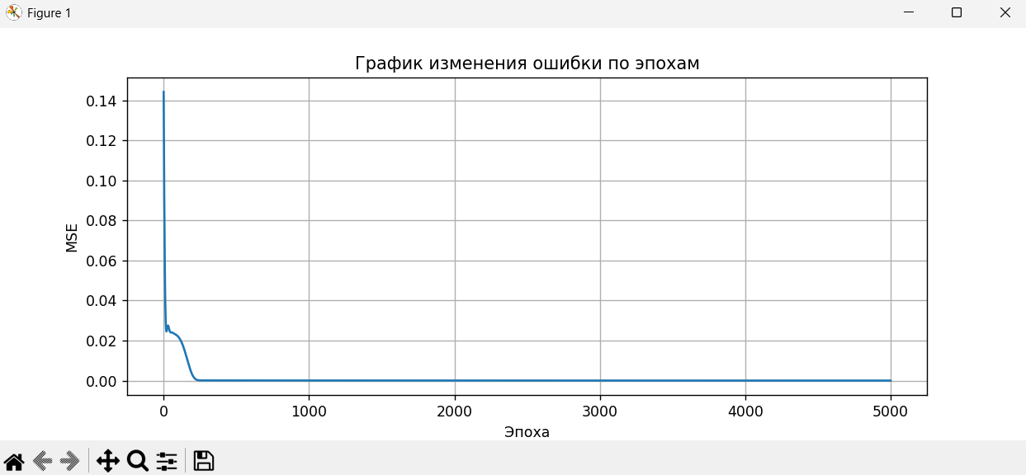

# 6. Результаты прогнозирования
with torch.no_grad():
y_test_pred = model(X_test)
test_table = pd.DataFrame({
"Эталонное значение": y_test.squeeze().numpy(),
"Полученное значение": y_test_pred.squeeze().numpy(),
"Отклонение": (y_test_pred - y_test).squeeze().numpy()
})
print("\nРезультаты прогнозирования (первые строки):")
print(test_table.head())

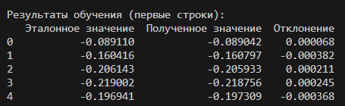

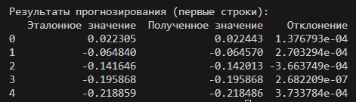
Вывод: Модель многослойной нейронной сети точно аппроксимировала заданную функцию, достигнув минимальной ошибки при a=0.2, а результаты обучения и прогнозирования показали устойчивую и согласованную работу ИНС.

